OUTDOOR EDUCATION: NATURE AS A LEARNING SPACE
Azori-szigetek, Ponta delgada
Csizmadia Krisztina Erika
2026.07.19-24.
Az OUTDOOR EDUCATION: NATURE AS A LEARNING SPACE című képzésen vettem részt az Azori-szigeteken található Ponta Delgadában. A kurzus szervezői és a tanárunk nagyszerű programot állítottak össze, amely a helyi adottságokra építve bemutatta azokat a jó gyakorlatokat, amelyek segítenek abban, hogy a diákok élményeken keresztül minél több hasznos ismeretet elsajátítsanak.
A továbbképzés kiválasztásakor az volt a célom, hogy az intézmény környezettudatos szemléletet erősítő célkitűzéséhez megfelelő módszertani segítséget találjak. Olyan módszereket és ötleteket kerestem, amelyek kiegészíthetik a környezetismeret órákat, és ezáltal még több lehetőséget teremtenek arra, hogy a diákok élményszerűen, közvetlen tapasztalatokon keresztül jussanak új ismeretekhez. Ez teljes mértékben meg is valósult.
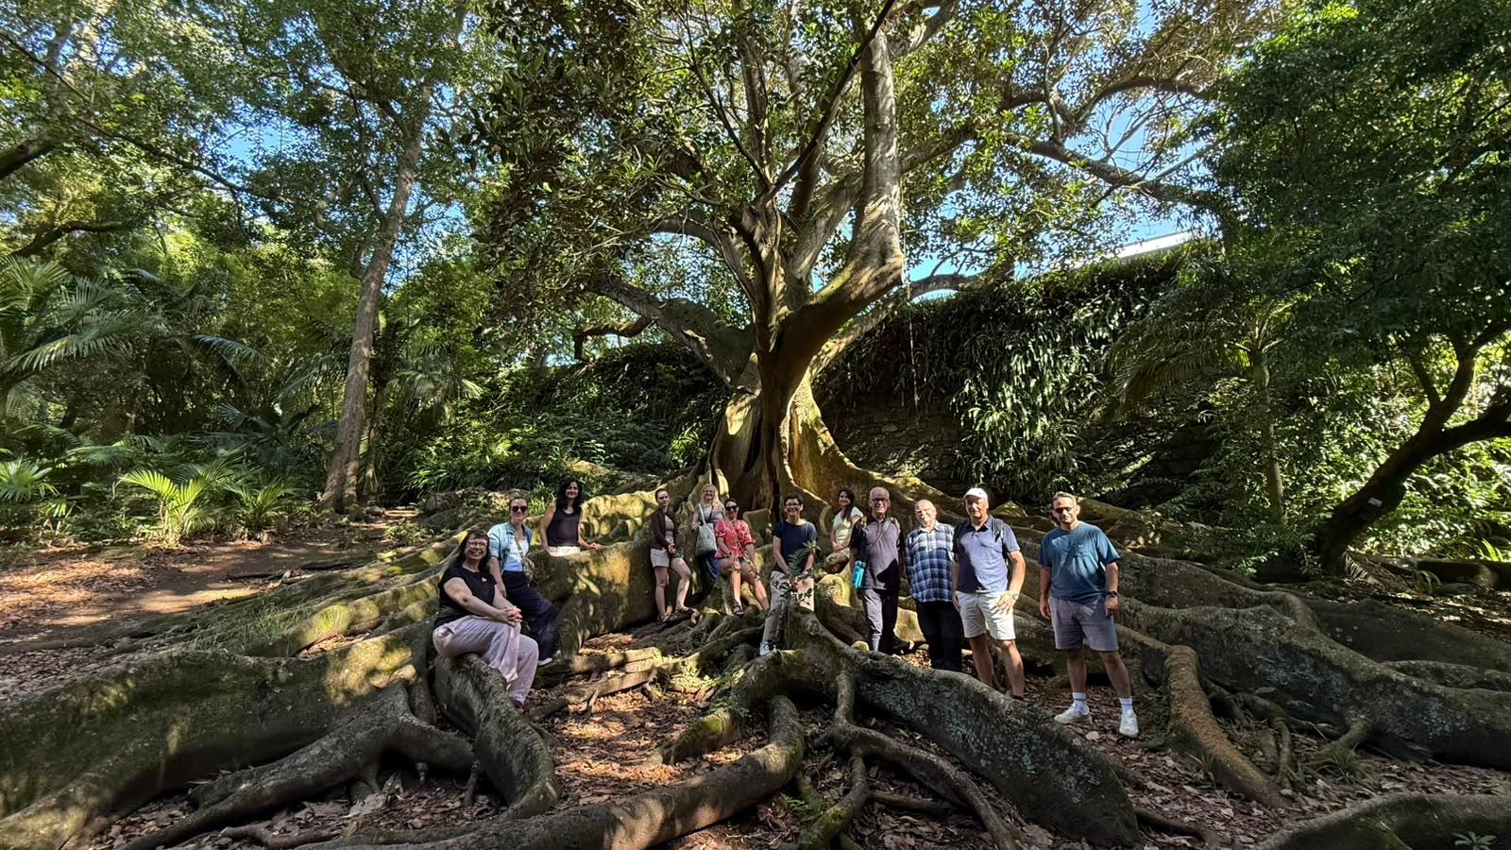
Bőséges módszertani anyagot osztott meg velünk a tanárunk a kültéri órák és programok szervezéséhez. Az előkészítés, a lebonyolítás és a projekt lezárásának minden szakaszához részletes útmutatást kaptunk arról, hogyan érdemes felépíteni a folyamatot, és mely szempontokra szükséges figyelmet fordítani. Az egyes lépéseket minden alkalommal közösen átbeszéltük, majd saját tapasztalatainkkal és ötleteinkkel egészítettük ki. Ennek köszönhetően a képzés valamennyi órája interaktív és gyakorlati szemléletű volt.
Az elméleti ismeretek bemutatása mellett a különböző módszereket a gyakorlatban is kipróbáltuk. A Ponta Delgadában található Urban Parkot egy előre összeállított feladatlap segítségével, csoportokban fedeztük fel. A Jardim Botanikus Kertet egy telefonon elérhető online feladatsorral jártuk be. Számomra ez különösen hasznos új ismeretet jelentett, hiszen a Google Űrlapot korábban nem használtam ilyen célra. Többféle programot már alkalmaztam hasonló feladatokhoz, de azok korlátozták a résztvevők számát vagy a használható feladattípusokat. A Google Űrlappal viszont egyszerűen létre tudok hozni olyan feladatsort, amelyre nekem szükségem van a tanításhoz.
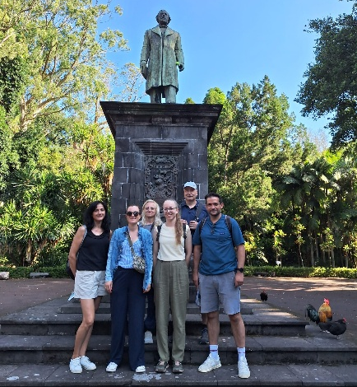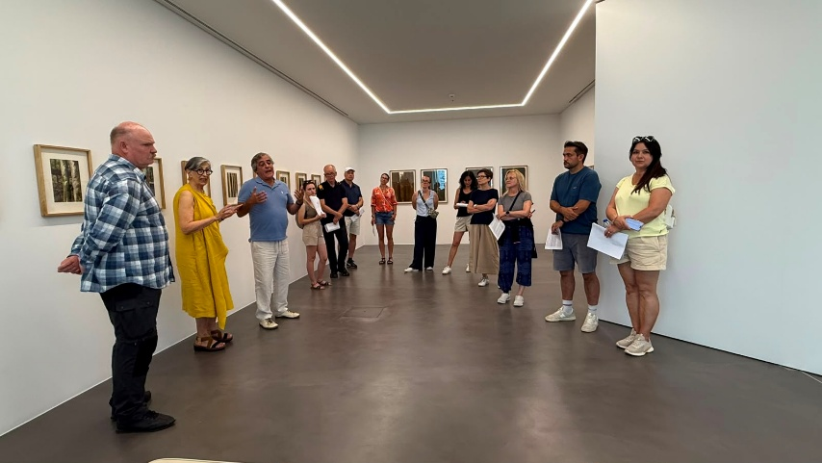

A képzés során egy teljes kirándulást is terveztünk közösen a megismert alapelvek alapján. Előzetesen tájékozódtunk a kiválasztott helyszín adottságairól, látnivalóiról és lehetőségeiről, majd ezekhez igazítottuk a pedagógiai tartalmat. Ennek során meglátogattuk a sziget egyik legérdekesebb helyszínét, Furnast, ahol egy krátertavat, gyönyörű erdei sétautakat és hőforrásokat tekintettünk meg. A kiránduláshoz kapcsolódó tanítási anyagot a helyszínen, a program során dolgoztuk fel. A tantárgyi koncentráció jegyében olyan kültéri programot is terveztünk, amely a természeti ismeretek mellett történelmi és kulturális tartalmak bemutatását is lehetővé teszi. Ennek alapján Ponta Delgada belvárosának felfedezését is feldolgoztuk. Olyan ötleteket kaptunk, amelyek segítségével más városokban is izgalmas, nyomozós játékokat szervezhetünk a diákok számára. Emellett a programokhoz kapcsolódóan különböző kézműves tevékenységet is megismertünk és kipróbáltunk.
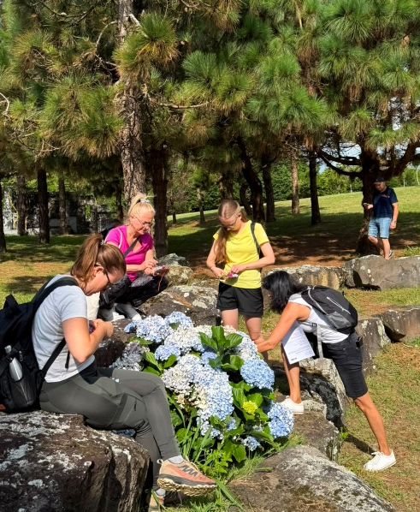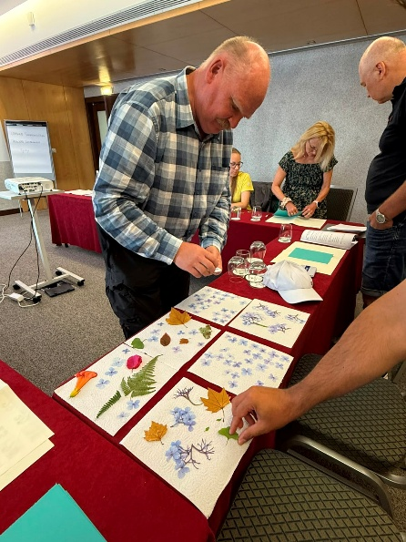
Nemcsak a kurzus, hanem maga a helyszín, az Azori-szigetek is nagyon jó benyomást tett rám. A szigeten élők környezettudatos szemléletét jól tükrözi a nemzeti és pihenőparkok felszereltsége, kialakítása és állapota. A botanikus kertek és pihenőparkok egyaránt a környezet megismerését és védelmét szolgálják. Igényesen kialakított kilátópontok és turistaútvonalak találhatók a szigeten, emellett több olyan épített park is van, amely közösségi tevékenységek számára is lehetőséget biztosít. A parkokban a sütögetéshez asztalok, padok és ingyenesen használható grillezőhelyek állnak rendelkezésre, valamint vízcsapok és hulladékgyűjtők is segítik a kulturált használatot.
A helyszínek tiszták és gondozottak, jól példázzák, hogyan lehet a természeti környezetet úgy használni és élvezni, hogy közben annak megóvására is figyelmet fordítunk. A képzés során szerzett tapasztalatok megerősítettek abban, hogy a környezeti nevelésben a közvetlen tapasztalatszerzésnek, az élményszerű tanulásnak és a helyi adottságokra épülő programoknak kiemelt szerepe van.
